Uwaga dzieciaki!

Ostatnia praca plastyczna pt. - "**Moje** **wakacje**" z wykorzystaniem dowolnych materiałów: kredki ołówkowe, pastele, farby, kolorowy papier, plastelina, koraliki, klej brokatowy, muszelki, piasek, skrawki materiałów, patyczki, kamyczki, filc, guziczki, itp. Przesyłam przykładowe prace.

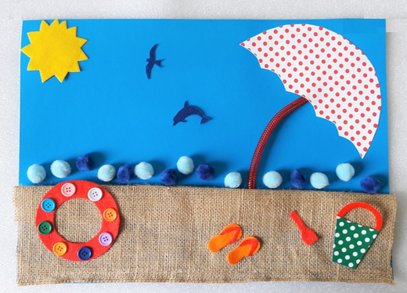

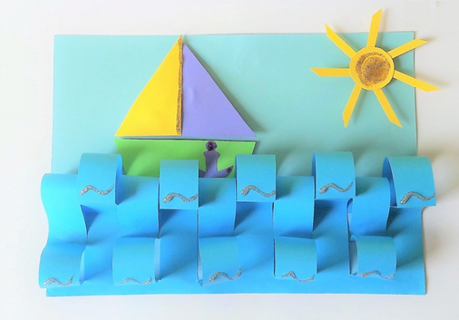

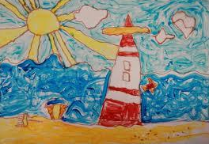

DZIĘKUJĘ ZA WSPÓŁPRACĘ WSZYSTKIM RODZICOM I DZIECIOM !!!

Życzę Wam słonecznych i bardzo udanych oraz **bezpiecznych** wakacji.

Pani Bożenka